LOS FENICIOS EN LA AXARQUÍA
Nombre: ___________________________________________ Grupo: _____________

¿Cuál es la zona de la Península Ibérica con más yacimientos fenicios?

¿De qué ciudad procedían los fenicios que vinieron a la Axarquía? Sitúala en este mapa:

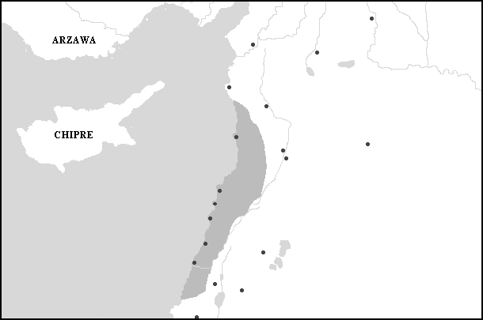

¿Cuándo llegaron al sur de la Península?

¿Cuáles son los nombres actuales de Sexi, Malaka y Gadir?

¿Qué venían buscando? ¿Encontraron lo que buscaban?

¿Qué obtenían de los búsanos?

¿Qué especies cultivables y animales introdujeron?

Cuando llegaron a la Axarquía ¿la línea de costa era como la actual? ¿qué diferencias podemos encontrar?

Señala en el mapa los yacimientos fenicios e indígenas encontrados en la Axarquía:

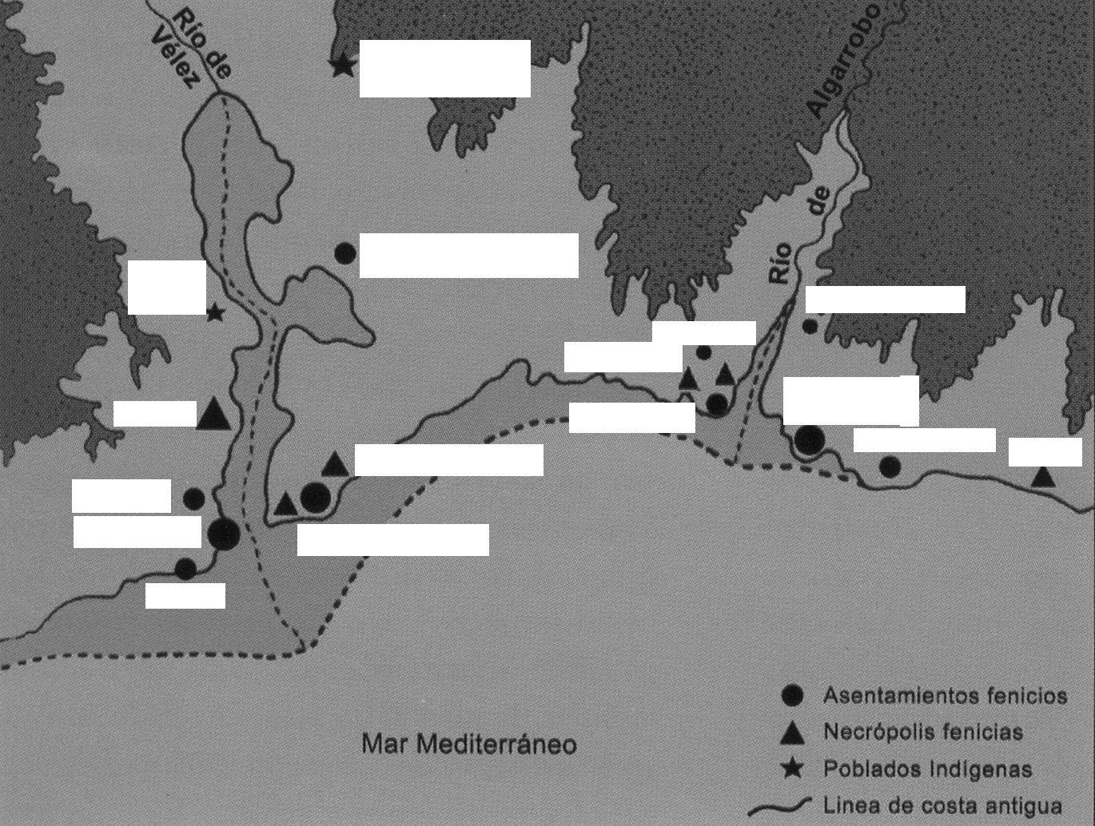
Relaciona los siguientes asentamientos con su tipo:

Toscanos

Trayamar Asentamientos fenicios

Morro de Mezquitilla Necrópolis

Fortaleza de Vélez-Málaga Poblados indígenas

Jardín

¿Dónde estaba situado el principal poblado indígena de la zona?

